Requisitos de desarrollo
Fecha de confección: | 14/06/2010
Producto | SysEventDetecter 1.0
Temática: | Aplicativos .NET
Confeccionado por: | Marcelo Oviedo
Revisado por: | Marcelo Oviedo
Aprobado por | Diego raspanti
Versión documento | 1.0
Varsión producto | 1.0

Prerequisuitos:
- Microsoft Message Queuing (MSMQ)
- .NET Framework 3.5
- IIS
- Fwk 5.0
- Enterprise libraries 5.0

Grafico de la arquitectura del servicio:

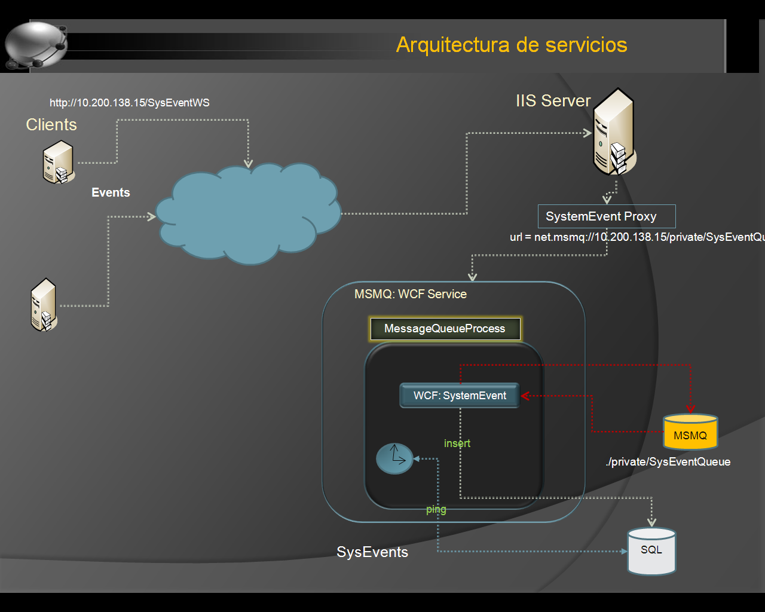

ID | Proyecto | Desc | tiempo
1 | SysEvent.Deamon | Generar el proxy del servicio de WCF:MSMQ para que lo utilice el web service (2h)  Nota: el proyecto SysEvent.Deamon es una app de consola donde tiene la configuracion para exponer la metadata de ahí se genera el proxy.-  El servicio de WCF se encuentra desarrollado en ese mismo proyecto.- | 2h
2 | SysService.WS | Incorporar el proxy en el servicio web  e iniciar la instancia .  Crear wrapper para esta tarea, la creacion sera mediante patron factory  Realizar test | 1h
3 | SysService.WS | Generar proxy de web service para futuros clientes | 3h
4 | SysService.Client.Test  (new) | Generar aplicación win 32 para que dispare eventos de prueba al web service.-  Nota: en base esta aplicación se generaran las entradas iniciales de test para todo el circuito.  Se utiliza el proxy de paso 3 | 3h
5 | SysService.Deamon.Test(new)  y  SysEvent.Deamon  En modo consola | Probar el funcionamiento del servicio WCF:MSMQ  Prueba de batchs , performance , transacciones con errores intencionales etc.-  Si es necesario y resulta engorroso efectuar pruebas con con el test creado en paso 4 se puede crer un stest que acorte el circuito de comunicación y ataque saltee el paso de llamadas al web service: Nombre prppuesto SysService.Deamon.Test | 1d
6 | SysService.Deamon | Agregar al proyecto funcionalidad de sercicio de windows.  Esto es para necesario hostear que hostee el servicio de WCF desarollado en SysEvent.Deamon llamado SystemEvent: ISystemEvent  - ServiceCompoent  - ServiceInstaller  Nota: En el start del componente nuevo utilizar el componente ya desarrollado y testeado MessageQueueProcess_MSMQ.- | 3h
7 | SysEvent.ClientService | El servicio de cliente se encuentra desarrollado en gran parte. Falta lo siguiente:  Investigar como obtener el nombre de usuario logueado, esto es dado que el usuario que se envia ante el suceso de eventos es el que levanta el servicio, es decir, LOCAL SYSTEM.-  Propuesta se puede obtener el ultimo logue en visor de eventos. Estudiar en este caso los diferentes Ids de eventos | 2d a 3.5d
8 | SysEvent.ClientService | Conectar el cliente de eventos al web service | 1h
9 | Todos | Agregar link Globalassembly info con version 1.0

